La seguente relazione fa riferimento alla Bottega del Sapere tenutasi mercoledì 29 maggio 2019 presso l’esercizio commerciale Lino’s & Co, uno spazio di co-design e di co-working; un laboratorio e uno spazio per eventi, workshop, ricerca, innovazione e formazione. I docenti coinvolti, Clara Graziano e Stefano Comino, appartengono al Dipartimento di Scienze Economiche e Statistiche dell’Università degli Studi di Udine e hanno sostenuto un incontro con la popolazione, trattando il seguente il tema: “Brevetti, Copyright e Concorrenza: Vecchi Problemi, Nuove Soluzioni?”

Brevetti, Copyright e Concorrenza: Vecchi Problemi, Nuove Soluzioni?

Stefano Comino, Università di Udine, DIES
Alberto Galasso, University of Toronto, Rotman School of Management
Clara Graziano, Università di Udine, DIES

La Repubblica di Venezia rinascimentale ha un ruolo di primo piano nel contesto della legislazione sulla proprietà intellettuale. Con la legge del 1474 il Senato della Repubblica infatti istituisce, per la prima volta a livello internazionale, un sistema brevettuale con caratteristiche sorprendentemente simili alle odierne legislazioni in materia. Le analogie tra la legge veneziana e la moderna normativa brevettuale sono talmente forti che lo studioso di legge, ed esperto in proprietà intellettuale, Craig Nard, si è spinto a dire che “All modern patent regimes consist of a series of footnotes to the Venetian patent statute of 1474”. Tuttavia, ciò che vede la luce a Venezia, non è solamente il sistema brevettuale. La legge del 1545, secondo molti osservatori, getta le basi per il diritto d’autore. La legge infatti stabilisce che editori, stampatori e tipografi dovessero ottenere il consenso dell’autore prima di poter procedere alla stampa di un’opera.

Questi due provvedimenti legislativi rappresentano delle importanti discontinuità giuridiche e costituiscono un esperimento ideale per studiare gli effetti ed i contesti in cui queste legislazioni si sono innestate. Il nostro gruppo di ricerca si propone per lo studio degli aspetti di stretta attualità legati alla proprietà intellettuale, utilizzando dati storici. Le due ricerche, una ad uno stadio avanzato, l’altra ancora in fase preliminare, si focalizzano sui due provvedimenti legislativi veneziani.

La prima ricerca analizza la legge del 1474 e, nello specifico, studia la relazione tra corporazioni veneziane e brevetti. Utilizzando dati relativi ai brevetti concessi dal Senato veneziano e informazioni sulle corporazioni attive a Venezia e nelle altre città della Serenissima, si individuano i seguenti principali risultati:

- vi è una forte eterogeneità nella propensione a brevettare da parte della corporazione. Questo risultato conferma quanto trovato da numerosi autori per quanto riguarda i dati moderni che evidenziano come l’efficacia dei brevetti vari molto da impresa ad impresa e da settore a settore;

- corporazioni con maggiore potere di monopolio tendono a brevettare di meno. Questo risultato è in linea con una delle teorie proposte dagli storici circa motivi che hanno portato il governo veneziano ad approvare la legge sui brevetti;

- corporazioni che operano in città distanti da Venezia hanno una maggiore propensione a brevettare. Il risultato suggerisce che i brevetti tendevano ad essere percepiti come più efficaci dalle corporazioni che si trovavano in una posizione di lontanza dal centro del potere politico.

In conclusione, i temi che caratterizzano il dibattito corrente sull’eterogeneità nell’uso dei brevetti e sulle forme di mercato (concorrenza versus monopolio) erano già presenti a Venezia nel 1500. Tale continuità storica suggerisce come certi trade-off economici siano stabili nel tempo, e possano guidare lo studio e la regolamentazione di future industrie. In un momento di grandi cambiamenti tecnologici, questa consapevolezza può essere di grande aiuto sia per i ricercatori che per il policy maker.

La seconda ricerca, quella ancora in fase di progettazione, si propone invece di studiare l’effetto della legge veneziana sul diritto d’autore sulla produzione libraria. In particolare, lo scopo della ricerca è quello di verificare se la legge del 1545 ha avuto una funzione di stimolo dell’attività editoriale di Venezia che, all’epoca, era la città con il maggior numero di libri stampati in Europa. È doveroso considerare che, malgrado le profonde differenze nelle attuali legislazioni tra copyright e brevetti, i due concetti sono nati insieme e hanno radici comuni. Abbiamo visto nella precedente ricerca che la legge sui brevetti ha svolto una funzione di attrazione per inventori e artigiani con particolari conoscenze delle tecniche di produzione. La domanda che ci poniamo con questa seconda ricerca è quella di verificare se la legge sui diritti d’autore ha avuto una funzione simile per gli scrittori e per gli artisti.
La principale fonte di dati per questo studio sarà quella del “Censimento nazionale delle edizioni italiane del XVI secolo”.

Contatti
Stefano Comino: stefano.comino@uniud.it
Clara Graziano: clara.graziano@uniud.it

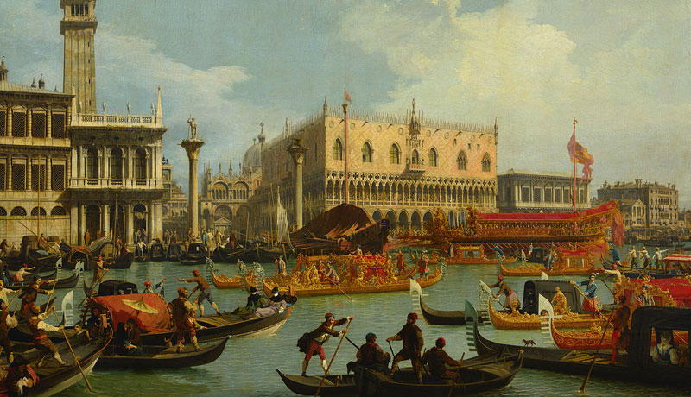

Una versione completa della ricerca è reperibile all’indirizzo https://www.nber.org/papers/w24118.

